**DOCUMENTATIE**

**Rus Renato**

**Grupa 30236**

# Cuprins :

# 2. Prezentarea temei ……………………………………………………….…………………. 3

# 3. Scenariul …………………………………………………………………………………………. 3

3.1 Descrierea scenei si a obiectelor………………………………………… 3  
3.2 Functionalitati …………………………………………………………………. 4

# 4. Detalii de implementare …………………………………………………………………. 4

# 4.1 Functii si algoritmi ……………………………………………………………………. 4

# 5. Prezentarea interfeței grafice utilizator / manual de utilizare…………. 5

# 6. Concluzii și dezvoltări ulterioare……………………………………………………… 6

# 7.Referinte ……………………………………………………………………..…………………..7

# 2. Prezentarea temei

Proiectul are ca și scop realizarea unei prezentări fotorealiste a unor scene de obiecte 3D utilizând librăriile prezentate la laborator (OpenGl, GLFW, GLM, etc.). Utilizatorul are posibilitatea de a controla scena prin intermediul mausului și tastaturii. Proiectul trebuie sa contina :

* vizualizarea scenei: scalare, translație, rotație, mișcarea camerei
  + utilizând tastatura sau mausul
  + utilizând animații de prezentare
* specificarea surselor de lumina (cel puțin două surse de lumină diferite)
* vizualizare scenă în modurile solid, wireframe, poligonal și smooth
* maparea texturilor și definirea materialelor
  + calitatea texturilor și nivelul de detaliu al acestora
  + maparea texturilor pe obiecte
* exemplificarea generării umbrelor
* exemplificarea animării diferitelor componente ale obiectelor
* fotorealism, complexitatea scenei, nivelul de detaliere al modelării, dezvoltarea diferiților algoritmi și implementarea acestora (generare dinamică de obiecte, detecția coliziunilor, generarea umbrelor, ceață, ploaie, vânt), calitatea animațiilor, utilizarea diferitelor surse de lumină (globală, locală, de tip spot).

## 3. Scenariul

3.1 Descrierea scenei si a obiectelor

Scena create reprezinta un arhipeleag din Oceanul Pacific unde a ajuns un pirat impreuna cu catelul lui cu ajutorul raft-urilor improvizate. Arhipeleagul este compus din 8 insule de diferite marimi si culori. Piratul a reusit sa-si construiasca 3 turnuri de control unde poate sa controleze toata zona cucerita de el. Pe insule se mai afla si comorile care l-au atras pe priat in calatoria sa pe apele agiate ale Pacificului. Unele insule sunt populate cu diferite animale, maimute,pasari etc. , altele sunt folosite de catre pirat pentru relaxare avand la dispozitie un scaun, prosop si chiar umbrela.

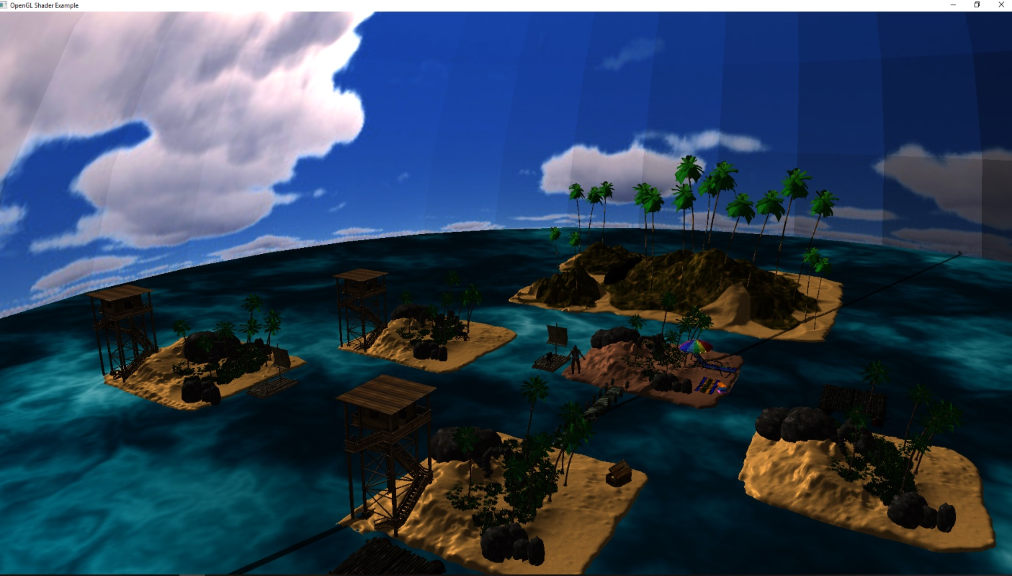

3.2 Functionalitati

Exista posibilitatea de a vizualiza scena in mai multe moduri, de exemplu daca apasam tasta 1 vizualizam scena in mod wireframe , daca apasam tasta 2 vizualizam scena in points mode iar daca apasam tasta 3 vizualizam scena in mod solid. Pentru o auto prezentare a scenei tinem apasat pe tasta 5 iar daca dorim sa adaugam efectul de ceata apasam tasta C .

# 4. Detalii de implementare

4.1 Functii si algoritmi

In implementarea proiectului am folosit diferiti algoritmi pentru implementarea diferitelor functionalitati precum animatii, coliziuni, ploaie, ceata, animatii de miscare , miscarea si rotatia camerei.

Pentru efectul de ceata am folosit metoda explonentiala patratica de creare a cetei mai exact : 𝑓𝑜𝑔𝐹𝑎𝑐𝑡𝑜𝑟 = 𝑒 ^−(𝑓𝑟𝑎𝑔𝑚𝑒𝑛𝑡𝐷𝑖𝑠𝑡𝑎𝑛𝑐𝑒 ∗ 𝑓𝑜𝑔𝐷𝑒𝑛𝑠𝑖𝑡𝑦) ^2.

Prin creare efectului de ceata am reusit sa creez o atmosfera speciala astefel incat cu cat ma indepartez mai tare de un obiect acesta dispare in “ceata”.

Efectul de detectare a coliziunii l-am creat cu ajutorul cunoasterii pozitiei fiecarui obiect si a distantei dintre ele, astfel incat atunci cand un obiect se translateaza iar distanta dintre el si obiectul cu care urmeaza sa aibe o coliziune devine 0 sau aproape 0 inaintarea celui dintai nu mai este posibila.

Animarea obiectelor am realizat-o cu ajutorul miscarilor de translatie si rotatie .

Pentru **ploaie** am creat picuri de ploaie pe toata suprafata planului in mod random la diferite pozitii astfel incat sa simuleze cat mai precis efectul de ploaie. Pentru a spori numarul de picuri apasam pe tasta P iar pentru a o opri apasam pe tasta O .

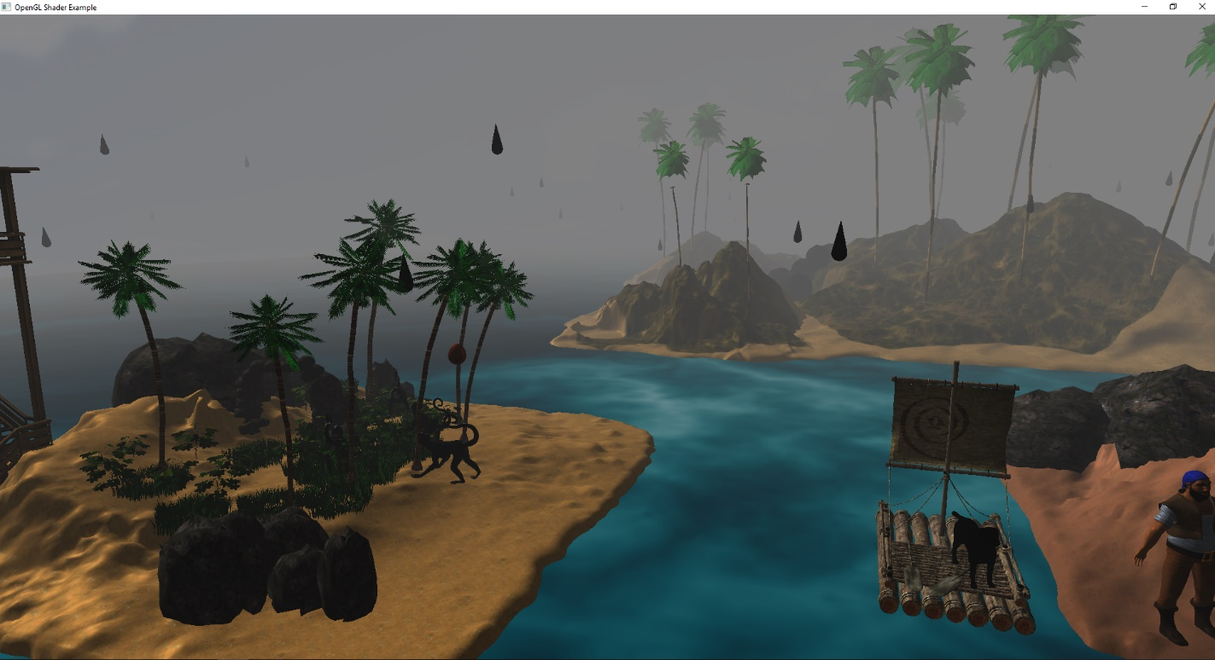

# 5. Prezentarea interfeței grafice utilizator / manual de utilizare

Pentru a putea vizualiza scena este nevoie sa pornim programul apasand tasta F5. Odata randata toata scena avem posibilitatea sa vizualizam noi singuri scena folosindu-ne de mouse sau tastatura sau sa folosim functia de vizualizare automata tinand apasata tasta 5 . In cazul in care viteza de miscare a camerei este prea mare putem sa tinem apasat LSHIFT pentru a o scadea. Daca vrem sa vedem scena in diferite moduri apasam tastele 1 2 sau 3 . Daca dorim sa deplasam raft-ul inainte apasam pe Y iar pentru inapoi pe U . Pentru a activa lumina de tip SpotLight apasam pe tasta Z si toata scena se intuneca in afara zonei delimitate de noi . In cazul in care dorim sa activam functia de ceata apasam pe tasta C .

# 6. Concluzii și dezvoltări ulterioare

In concluzie scena este destul de bine optimizata ramanand insa loc de optimizari si de noi functionalitati pe care nu am reusit inca sa le adaug precum umbra sau mai multe tipuri de lumina.

Pentru dezvoltari ulterioare s-ar putea merge pe adaugarea mai multor obiecte dar si marirea scenei si adaugarea mai multor animatii astfel incat scena sa para mult mai vie.

# 7.Referinte :

# <https://free3d.com>

# <https://www.turbosquid.com>

# [https://docs.google.com/document/d/1njtWPMmOQNIaD_z9ve8iPRUqQTWdIV_PO-NvPD0nOuM/edit#](https://docs.google.com/document/d/1njtWPMmOQNIaD_z9ve8iPRUqQTWdIV_PO-NvPD0nOuM/edit)

# https://learnopengl.com